LE PAIN EN FRANCE
Le pain étant un aliment important dans l'alimentation des français, il en existe ainsi de nombreuses sortes, selon les régions et les occasions. Différents ingrédients sont utilisés et leurs noms correspondent souvent à leur ressemblance à un objet réel (la couronne, la ficelle, l'épi, ...).

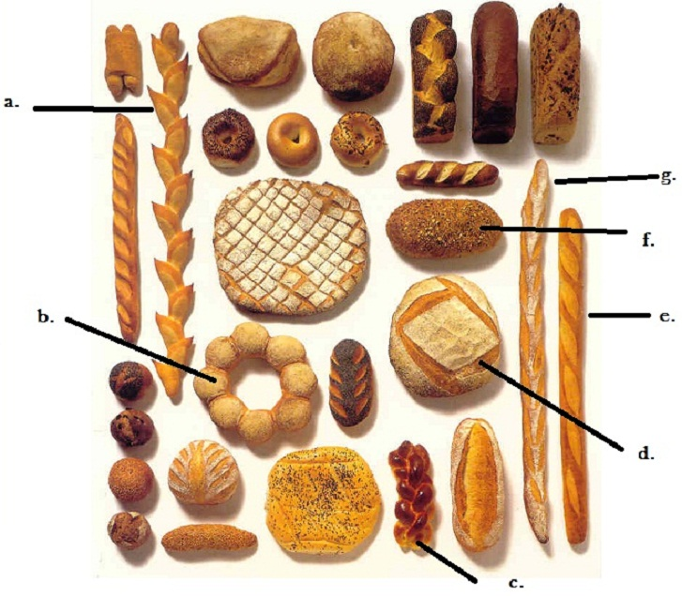

Trouvez le nom de ces pains parmi les noms suivants:
baguette, pain brioché, épi, pain de campagne, pain complet, couronne, ficelle

Réponses: a. épi. b. couronne. c. pain brioché. d. pain de campagne. e. baguette. f. pain complet. g. ficelle.

Baguette magique : expressions françaises avec le mot pain
Dans la langue française, nous utilisons quotidiennement beaucoup d'expressions imagées. Ces expressions font partie de la culture française qu'il est intéressant d'apprendre! Certaines de ces expressions utilisent le mot "pain", en voici quelques-unes:

Essayez de trouver les significations de ces expressions françaises parmi les choix proposés dans la colonne de droite. Vous pouvez vous aider de ce site.
Être très occupé, avoir beaucoup de travail
Se vendre rapidement
Donner un coup de poing à quelqu’un
Priver quelqu’un de quelque chose
Acheter quelque chose pour un montant peu élevé
Quelque chose de long et de pénible

Réponses:  Enlever le pain de la bouche | priver quelqu’un de quelque chose
Long comme un jour sans pain | quelque chose de long et pénible
Avoir du pain sur la planche | être très occupé, avoir beaucoup de travail
Se vendre comme des petits pains | se vendre rapidement
Pour une bouchée de pain | acheter quelque chose pour un montant peu élevé
Coller un pain | donner un coup de poing à quelqu'un
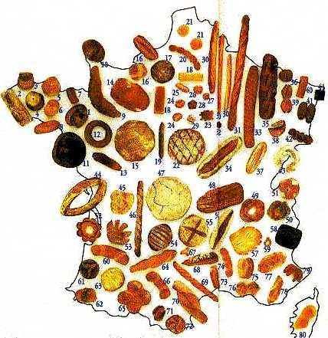

Links : le pain dans la web
Le Vocabulaire du Pain

Pour les enfants

Jeu de langage sur le thème de la boulangerie
Matériel : un plateau de jeu, des pions, un dé

Règles du jeu :
Chacun à leur tour, les enfants lancent le dé et avancent du nombre de schèmes correspondant.
Arrivé sur la case, ils doivent dire le nom du pain qui s’y trouve. (pain blanc, pain gris, baguette, croissant, pain au chocolat, éclair au chocolat)
Si la réponse est juste, l’enfant reste sur sa case, si la réponse est fausse il recule d’une case (progression : 3 cases).
Le premier à arriver à la boulangerie a gagné.
